**Бритко Грыпина Курылова (Brytkowna Hrypina)**

24 мая 1786 г – крещение (РГИА 823-2-18, лист 231об, №15/1786-р (ориг)).

**РГИА 823-2-18:** Лист 231об. **Метрическая запись №15/1786-р (коп).**

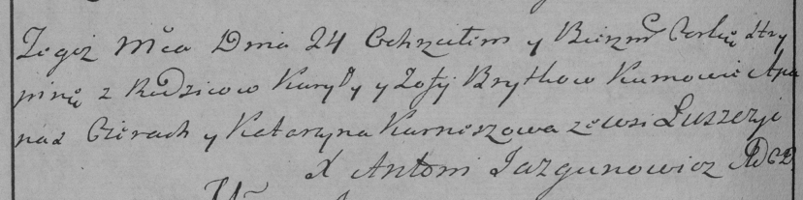

Дедиловичская Покровская церковь. 24 мая 1786 года. Метрическая запись о крещении.

Brytkowna Hrypina – дочь родителей с деревни Лустичи.

Brytko Kuryła – отец.

Brytkowa Zofija – мать.

Cierach Apanas– кум.

Kurneszowa Katarzyna- кума.

Jazgunowicz Antoni– ксёндз.